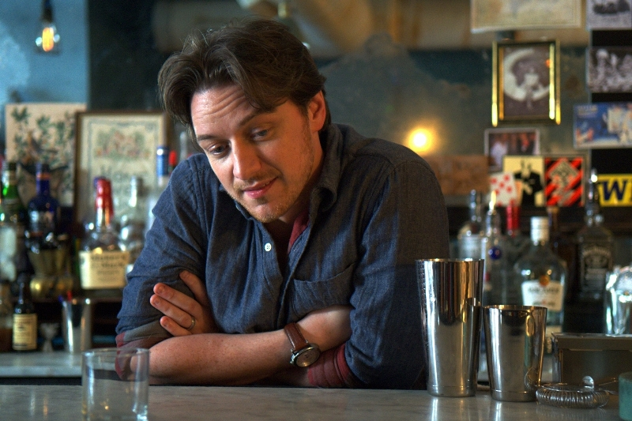
Zmizení Eleanor
Rigbyové: On
(Disappearance of Eleanor Rigby: HIM)
Premiéra: 6. 11. 2014

ABLO, USA, 2013
Režie: Ned Benson
Scénář: Ned Benson
Kamera: Christopher Blauvelt
Hudba: Son Lux
Hrají: James McAvoy, Jessica Chastain,
Nina Arianda, Viola Davis, Bill Hader,
Isabelle Huppert, William Hurt

Dvojí pohled na jeden vztah ve dvou filmech
Jak je možné různě vnímat stejný příběh a krizi vztahu dvou lidí? Jak se liší jeho a její pohled na jednu a tutéž událost? Jak odlišné mohou vnímat společně prožitou tragédii? Odpověď hledá ojedinělý a ambiciózní koncept jednoho příběhu ve dvou filmech, jejichž název se liší jen jedním písmenkem: Zmizení Eleanor Rigbyové: On a Zmizení Eleanor Rigbyové: Ona. Díky nim můžeme sledovat subjektivní prožívání lásky, emocí a vyrovnávání se s osobní tragédií.
Režisér a scenárista Ned Benson natočil najednou dva filmy vyprávějící jeden a ten samý příběh, příběh dvou mladých lidí, Conora a Eleanor. Prožívají opravdovou lásku a štěstí. Společný život a radost z něj ale nečekaně protne osobní tragédie, na kterou nebyli a ani nemohli být připraveni. Jejich do té chvíle pevný vztah se v tom okamžiku hroutí. Conor a Eleanor na stejnou událost reagují pro ně nečekaně odlišným způsobem. Jsou zmatení, cítí se být druhým nepochopení a opuštění.
Ve filmu Zmizení Eleanor Rigbyové: On, věnovaném především subjektivnímu pohledu Conora, sledujeme jeho usilovnou snahu spojit se s Eleanor, překonat vzájemné odcizení a společně obnovit jejich dříve tak intenzivní lásku.
Ve druhém snímku a zároveň tomtéž příběhu, Zmizení Eleanor Rigbyové: Ona, pak pozorujeme Eleanor, která se snaží překročit trosky zničeného vztahu a svým odchodem z něj najít sama sebe a ztracenou životní rovnováhu.
Tyto dva subjektivně popisované pohledy dvou lidí vynikajícím způsobem ztvárnili James McAvoy a Jessica Chastain. Režisér Benson jejich obsazení komentoval: „Jakmile jsme přesvědčili Jessicu, hned jsem věděl, že chci, aby Conora hrál James McAvoy. Jejich propojení je pro film zásadní.“

Přístupnost: nevhodné pro děti do 12 let
Žánr: drama
Verze: anglicky s českými titulky
Stopáž: 89 min (ON) + 100 min (ONA)
Formát: 2D DCP
Monopol do: 31. 8. 2021
Propagace: plakáty A1, plakáty A3, fotosky, tisk, rozhlas, internet
Programování: Zuzana Černá, tel: 582 365 576, GSM: 602 836 993, cerna@cinemart.cz

